1.跨域访问，就是有跳转，这个跳转如果写在了ajax外，就会导致走error。
正确的做法是放在success中
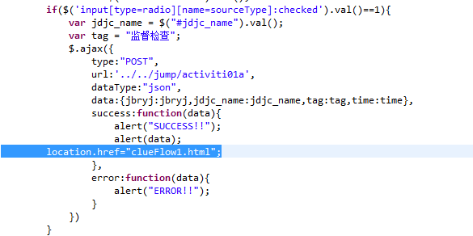

2.要注意后台传回的值一定要是严格json格式，返回值是null是不被允许的，如果你想返回null的话，ajax 的 dataType要改为text
3.同样是后台传回来的值，一定不要回传modelandview，因为那样传回来的是整个页面，也不是json格式，而且这样，你即使改为text，你解析出来的data也是页面的html，无用处

